  Progetto Erasmus plus  2021-1-IT02-KA210-SCH-000031340  Coordinatore  UCIIM Unione Cattolica Italiana Insegnanti Medi (Italia)    Partners  Universidad de La Laguna (Spagna)    Inspectoratul Scolar Județean Buzau (Romania)    Questo progetto è stato cofinanziato dall'Unione Europea.  L'autore è l'unico responsabile dei contenuti di questa pubblicazione.  La Commissione europea non è responsabile del loro eventuale utilizzo.  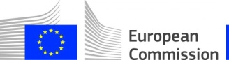 |   Progetto  'Educazione alla Cittadinanza Competente  per la Partecipazione e la Sostenibilità'  SCHEDE DELLE COMPETENZE  Scuola: _____________________________________  Città: ______________________________________  Classe: ______________________________________  Docente: _____________________________________  A. sc. 20___ - 20___  Scheda delle competenze: ________________________

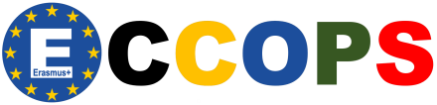  'Education for Citizenship Competence  to Participation and Sustainability’  COMPETENCE CARDS  ‘Educazione alla Cittadinanza Competente  per la Partecipazione e la Sostenibilità’  SCHEDE DELLE COMPETENZE  'Educación en la Competencia Ciudadana  para la Participación y la Sostenibilidad'  TARJETAS DE COMPETENCIAS  'Educația pentru Competența Cetățeniei  la Participare și Sustenabilitate'  FIȘE DE COMPETENȚĂ | Elenco delle schede delle competenze  1 - Partecipazione a scuola - I care  2 - Partecipazione civica  3 - Imparare a imparare  4 - Comunicazione  5 - Gestione dei conflitti  6 - Cittadinanza attiva  7 - Pensiero multiprospettico  8 - Come essere bene informati, evitando informazioni erronee e fake news  9 - Inclusione, diversità e solidarietà  10 - Lavoro di gruppo e cooperazione  11 - Consumo sostenibile  12 - Prendere una decisione

